第一部分 言语理解与表达
（共25题，参考时限25分钟）

请开始答题：
1. 澄江化石群还揭示了以金字塔式结构的能量有序传导作用为特征的生物大尺度统一场的自发产生和演化。随着食肉类捕食能力迅速提高，动物不仅要有坚硬的外壳，还得有发达的视力和活动能力，以便对危险作出快速反应，骨骼化的防护体系便瓦解了。澄江巨型食肉类化石的发现，证实了这一看法。
“这一看法”是指（ ）。
A. 动物不仅要有坚硬的外壳，还得有发达的视力和活动能力
B. 生物大尺度统一场的自发性和演化，与食肉动物有关
C. 食肉类捕食能力的提高，使骨骼化防护体系瓦解
D. “寒武纪生物大爆发”理论
2. 青年时代的生涯，注定是烦闷的。无论是动，是静，是欢乐，是无聊，总觉得背后有烦闷跟着。到底为什么？是月儿晶莹，是雨儿阴沉，是一望的远山无际，是半池的微波粼粼？这也只是一刹那顷的自然现象。是神妙，是温柔，对于人生有什么烦闷的影响？“我不入地狱，谁入地狱？”、“不丧掉生命的，不能得着生命。”以众生的痛苦为痛苦，所以释迦牟尼，耶稣基督，他们奋斗的生涯里，注定的是永远烦闷！
下列陈述，不符合本段意思的是（ ）。
A. 作者说“青年时代的生涯，注定是烦闷的”，虽然没有明说“注定”的理由，但却体现了她对这一人生现象所具有的极其敏感的把握，同时也蕴含着她相当的文学修养
B. 作者试图寻找青年烦闷心理的形成原因，“月儿”、“雨儿”、“远山”、“微波”等等正是作者从大自然的角度作了十分形象的解释，所谓“望月兴叹”、“听雨起愁”说的也是这个道理
C. 作者引释迦牟尼、耶稣基督的名句，虽然并不表示有多么浓厚的宗教感情，但对他们做为奋斗者的烦闷，她是给予了充分肯定的
D. 作品的主旨是探求情中之理，而行文曼妙舒展，形象错落有致，在很短小的篇幅中包蕴了相当丰富的内容，显得举重若轻，游刃有余
3. 一天，香烟对蜡烛说道：“蜡烛哥哥，人们都说您的精神伟大——‘烧毁了自己，照亮了别人。’其实，我跟你差不多——烧毁了自己，提醒了别人。”蜡烛听了，哈哈笑道：“你是用甜言蜜语使一些意志薄弱的人上当，损害他们的健康。你是‘烧毁了自己，毒害了别人。’正因为这样，人们不是歌颂你，而是谴责你。”
这段话主要支持了这样一种观点，即（ ）。
A. 吸烟有害健康，青年人不应该吸烟 B. 蜡烛的精神比香烟的精神可贵
C. 应当把宝贵的生命用于有益的事业 D. 毒害他人的勾当不能经常做
4. 因特网作为一种媒体，与19世纪的报刊和20世纪的广播、电视不同的是：跨越时空，全球一网，信息无限，时效更快；文、图、动画、声音等多种媒体为一体；每个人可选择自己所需要的内容，发表意见，每一个新闻机构甚至个人都可以随时向全世界发布新闻。
这段文字的主要内容是（ ）。
A. 因特网是一种媒体
B. 因特网的优势
C. 因特网的时效快、跨越时空、全球一网
D. 因特网会取代报刊、广播和电视的作用
5. 物质文明和精神文明、科学技术和人文精神确实不可偏废。属于尖端科学的核能利用，能够造福人类，也能够毁灭世界；同是电脑高手，有的在不断地为人工智能的发展增光添彩，有的则成为“黑客”，或骚扰，或攻击，不断地制造麻烦。
这段文字的主旨是（ ）。
A. 不同的事物有着不同的作用，有的是好的，有的是有害的
B. 人文精神比科学技术更重要
C. 应重视道德与科技同时发展
D. 物质文明和精神文明的地位是同等的
6. 基因药物发展经历了三个阶段。其一是细菌基因工程，它是通过原核细胞（常用大肠杆菌）来表达目的基因。然而不少人类或哺乳动物的基因在细菌等原核生物中不能表达，或者表达的目的产品往往没有生物活性，必须经过一系列的修饰加工、剪切后才能成为有效的药物。这个过程是相当复杂的，成本和工艺上也有很多问题。
从这段文字我们不能推出的是（ ）。
A. “人类或哺乳动物的基因”是“目的基因”
B. “表达的目的产品”是在原核细胞中产生的
C. “原核生物”是细菌
D. “没有生物活性”的目的产品，不能直接作为“有效的药物”
7. 建筑虽然起源于防寒、祛暑、荫蔽、安全等实用的生活要求，但在建筑史上，人类对解决生活实用而付出的合作劳动却远远不如对非实用方面付出的多。宫殿、庙宇、祭坛、陵墓、教堂、纪念碑、园林等，这些全部或基本上服务于精神生活的建筑，其成就远远超过了住宅、作坊、堡垒等服务于物质生活的建筑。建筑形式、建筑风格的演变，往往是一代社会物质生活和精神生活最敏感的见证，在西方，人们形象地称建筑是“石头写成的历史”。
人们形象地称建筑是“石头写成的历史”，其原因是（ ）。
A. 建筑凝聚着人类物质生产的巨大劳动，是人类自觉改造客观世界的直接结果
B. 建筑服务于精神生活成就突出，其形式、风格的演变，常是一代社会物质生活和精神生活的见证
C. 建筑是一个重要的审美对象，而对其具体观照会获得更多的美学感受
D. 建筑服务于精神生活，也服务于物质生活，两者都包涵了历史的审美因素
8. 现代物理学理论认为，介子与质子、中子等基本粒子一样也是由夸克所组成，但又不同于质子和中子这类由3个夸克所构成的强子。普通介子则由一正一反的2个夸克构成。介子种类较多，但因其寿命很短，性质也不稳定，在人们日常生活中并不存在。
根据这段文字，下列说法错误的是（ ）。
A. 介子与质子、中子一样，都属于基本粒子
B. 介子与质子、中子都是由夸克所组成
C. 构成介子、质子和中子的夸克都是一正一反
D. 介子寿命很短，在日常生活中并不存在
9. 一个知名的企业向社会招聘高级管理人才，面试中有一道试题：“请写出你原来所在单位的最大秘密和对我公司有何价值？”应聘者对此各陈所见，但最后被录用的却是一位对此题交白卷者。有人问及原因，老总回答说：“这样的人值得信任。”
这段文字的主旨是（ ）。
A. 聪明的不做胜过愚蠢的做 B. 有创新精神才能出奇制胜
C. 能保守秘密的人值得信任 D. 人格是成功的重要因素
10. 但丁说过：“道德常常能够填补人们智慧的缺陷，而智慧却不能同样填补道德的缺陷。”在现实生活中，我们常常看到有些高智商的人却没有获得成功，究其自身原因，多发生在人格的残缺和扭曲上。
这段文字的主旨是（ ）。
A. 在某种意义上，道德比智慧对人更重要
B. 一个人可以缺乏智慧，但绝不可以缺乏道德
C. 智慧的缺陷可以填补，而道德的缺陷不可填补
D. 道德的缺陷，常可带来智慧上无可弥补的缺陷
11. 早在20世纪20年代，梁启超先生就已意识到国人对“科学”存在失之偏颇的理解。他指出：“那些绝对的鄙厌科学的人且不必责备，就是相对的尊重科学的人，还十个有九个不了解科学的性质。他们只知道科学研究所产生的结果，而不知道科学本身的价值……我们若不拿科学精神去研究，便做哪一门学问也做不成。”梁先生将国人对科学的态度，概括为两点：一是把科学看得太低了，太粗了；二是把科学看得太呆了，太窄了。
从这段文字，我们不能推出的是（ ）。
A. “把科学看得太低、太粗”的人指的是“绝对的鄙厌科学的人”
B. “那些绝对的鄙厌科学的人且不必责备”，其原因是他们信奉宗教神权
C. 梁先生认为那些“十个有九个不了解科学的性质”的人是因为把科学看得“太窄”了，这些人实际上也是不懂科学精神
D. 梁先生认为中国人如果不能正确理解科学精神，就将被现代科学所淘汰
12. 人的智能，目前已鉴别出来的形式有七种。今天，人们通常所说的智能，一般是指语言和逻辑数学这两方面的智能。事实上还有其他五种形式的智能，就是音乐才能、空间想像力、运动能力和两种形式的个人智能——交际能力和个人自处能力（即自知之明）。在每个人身上，这七种智能的发展是极不平衡的。尽管大多数人都具有这七种智能的潜在才华，但表现突出的一般只有二到三种。心理学家把这两三种智能，归纳成一个智能组合型。
对文中“智能组合”的理解，最准确的一项是（ ）。
A. 每个人的七种智能发展是极不平衡的，表现突出的一般只有二到三种
B. 能综合评价一个人的智力倾向，比传统的智商测验，更接近客观实际的智能组合方式
C. 大多数人都具有七种智能的潜在才华，心理学家把其中表现突出的二到三种归纳成一个智能组合，这种组合不是一成不变的
D. 语言和逻辑数学这二方面是主要智能，再加上音乐才能、空间想像力、运动能力和两种形式的个人智能——交际能力和个人自处能力中的任何一种
13. 传统的电教技术如幻灯、投影、电视、录音、录像等与先进的多媒体技术相结合，推陈出新，在新世纪的现代教学中仍大有作为。教师利用幻灯、投影设计教学，可灵活控制教学信息输出、解说速度，从而提高教学效益。运用电视录像技术，以及寻音合成剪辑技术，设计课堂教学，令画面清晰，生动形象，色彩丰富，感染力强。
从这段文字，我们不能推出的是（ ）。
A. 传统电教技术与多媒体相结合，推陈出新，在现代教学中仍将发挥很大作用
B. 教师利用电视、录像、录音合成剪辑技术，进行课堂教学，将会取得显著的教学效果
C. 21世纪现代教育技术包括计算机技术、网络技术以及由其构建的虚拟学校教育教学设施，而传统的电教技术则不在其中
D. 现代教育技术尽管是整个教育现代化的重要标志，但并不排斥传统的电教技术，如幻灯、投影等
14. 在新世纪中，虚拟学校将如雨后春笋般蓬勃发展，在虚拟学校里，课程内容将从虚拟图书馆下载；学生和教师在虚拟教室相会，进行“现场”辅导；学生按照要求完成相应的作业与练习，并通过电子邮件传递给辅导教师批改；教师给予相应的辅导；最后通过网上联机考试，获得结业。虚拟现实技术在教育和培训领域的应用前景将十分广阔。例如智能实验室、智能操作平台（工作台）等。
这段文字的主旨是（ ）。
A. 该段简括叙写了新世纪中虚拟学校蓬勃发展的概况
B. 该段简要描述了新世纪中虚拟学校的教学情景
C. 该段高度概括了新世纪中虚拟学校教学的基本要求
D. 该段扼要说明了新世纪中虚拟学校教学的途径和前景
15. 中国的资源、地理环境、社会经济等等特殊条件，都会影响中国的科技发展。在我与青年人接触中，许多青年人热心于世界科技的发展，他们有志成为世界学者、国际学者，对国际的重大问题给予极大的关注。为此，我要求他们多研究中国的重大问题。
文中加点的“为此”的“此”所指的内容是（ ）。
A. 中国的资源、地理环境、社会经济等等特殊条件，都会影响中国的科技发展
B. 许多青年人热心于世界科技的发展
C. 许多青年人对国际的重大问题给予极大的关注
D. 许多青年人热心于世界科技的发展，对国际的重大问题给予极大的关注
16. 进入20世纪以来，现代科学发生了伟大变革。但是自本世纪中期以来，这场革命显现出明显的“饱和现象”。比如核层次的研究、核裂变的应用，后来发展是比较缓慢了；还有受控热核反应、粒子物理研究等，虽然都有新的发展，但速度与本世纪中叶不同了。在这种情况下，人类强大的科学能力又不能弃置不用，于是就产生了一系列交叉学科（边缘学科、横断学科、综合学科）。
通过这段文字我们可以知道，“饱和现象”是指（ ）。
A. 20世纪中叶以来，现代科学的发展和研究出现了新情况，新问题
B. 20世纪中叶以来，现代科学已经发展到十字路口，亟待开拓新的领域
C. 20世纪中叶以来，现代科学虽有新的发展，没有停顿，但发展速度缓慢难以出现新的突破
D. 20世纪中叶以来，现代科学的伟大变革日趋缓慢，开始处于停滞状态，必须突破
17. 市场化的社会趋势给长篇小说创作也带来了不少消极影响。为了商业价值往往要迎奉不同层次的文化消费心理，忽视文学应有的认识作用与教育作用，娱乐至上超越了应有的精神追求，以致平庸大行其道，媚俗倾向屡禁不止。为钱而写作，更是有悖于艺术的本性。马克思说：“诗一旦成为诗人的手段，诗人就不成其为诗人。”所以作家首先应加强艺术创作的自觉性和应有的社会责任心。
从这段文字，我们不能推出的是（ ）。
A. 文艺创作成为商业活动，作家就失去了良知和艺术责任感
B. 过分追求商业和利润，作家的神圣使命就不复存在了
C. 诗人不应该垄断诗歌创作，诗歌的主人应该是人民群众
D. 文艺创作成为作家谋生的手段，作家的神圣使命就无法实现
18. 风是地球上空的传送带，它将大陆的沙尘吹向海洋，又将海洋的水汽吹向大陆，沙尘和水汽相遇，便能结合为云，最终化作降水。可见，沙尘不仅在土壤的分布和补充上扮演着重要角色，而且在全球的水循环上也扮演着重要角色。可以说，沙尘也是决定全球生态平衡的因子。
从这段文字我们不能推出的是（ ）。
A. 沙尘这种天气现象古已有之，它在地球生态平衡中起着一定的作用
B. 沙尘逐渐积聚形成沙尘暴，在全球范围内起了保持生态平衡的作用
C. 沙尘含有碱性，能使大气中的酸性物质得到平衡，从而减缓酸雨的发生
D. 沙尘不仅在土壤的分布和补充上，而且在全球水循环上也扮演着重要角色
19. 克隆羊的诞生在世界各地引起了震惊，原因在于卵细胞中换进去的是体细胞的核，而不是胚胎细胞核。这个结果证明：动物卵一样具有发育成完整个体的潜在能力。也就是说，动物细胞与植物细胞一样，也具有全能性。
对文中画线句子理解正确的一项是（ ）。
A. 动物体中的各种细胞在功能上实际是没有分别的
B. 动物体中的某些细胞具有受精卵细胞的发育功能
C. 动物体中的特定的某些细胞与受精卵细胞的功能相同
D. 动物体细胞在执行特殊功能时与受精卵细胞具有相同的潜在能力
20. 即使穿过普通的透明材料，比如玻璃或水，光速也会略微降低，因为光会与组成材料的原子相互作用。但是在这种情况下，影响是微弱的，并且任何加强这种影响的试图都会导致光的吸收。因此，重要的是使光的速度降低，而且不至于被吸收。韦尔奇博士通过小室做到了这一点。这种方法把铷原子置于非常微妙的量子状态中，在这种状态下铷原子不能吸收光。同时，两束光的相互作用产生了另外一束波长很长的光，这束光的传播速度比原先两束光的速度要慢得多。
文中加点的“影响”一词的意思是（ ）。
A. 普通的透明材料使光的速度降低
B. 光对于所通过材料的原子的作用
C. 两束经过细微调节的激光的干扰
D. 小室中热的铷原子减慢光速的效果
21. 依次填入下列各句横线处的词语，最恰当的一组是（ ）。
①中医通过望、闻、问、切等方法来了解 ，作出判断。
②孩子过多玩网络游戏，父母应适当加以 。
③他们心中依然珍藏着那段美好的回忆， 他们已经远离了那段激情燃烧的岁月。
A. 病症干涉虽然 B. 病症干预即使
C. 病征干预虽然 D. 病征干涉即使
22. 依次填入下列各句横线处的词语，最恰当的一组是（ ）。
①人类和现在的类人猿有共同的祖先，是从已灭绝的古猿 而成的。
②实践表明，市场作用发挥比较 的地方，经济活力就比较强，发展 就比较好。
③他急起直追，近来对外国文学的研究，足以令同行们 。
A. 演化充足形势刮目 B. 演化充分态势刮目
C. 演变充分态势侧目 D. 演变充足形势侧目
23. 依次填入下列横线上的词语，最恰当的一组是（ ）。
①劳动合同是劳动者与用人单位之间 劳动关系，明确双方权利义务的协议。
②五百多年来的水土流失，把 的朱砂红墙和宫门埋去了大半截。
③我把这么深厚的感情 在我的歌里，希望引起听众的共鸣。
A. 确立剥落灌注 B. 建立剥落贯注
C. 确立脱落贯注 D. 建立脱落灌注
24. 依次填入下列各句中横线处的词语，最恰当的一组是（ ）。
①学校图书馆为我们 了良好的阅读条件。
②部队在陈村进行了整编， 了不少人员。
③ 教师节，市里派来了慰问团。
A. 创设扩大邻近 B. 创造扩大临近
C. 创造扩充临近 D. 创设扩充邻近
25. 下列依次填入横线处的词语，最恰当的一组是（ ）。
与常规的计算机相比，生物计算机具有密集度高的突出优点。 用DNA分子制成生物电子元件，将比硅芯片上的电子元件要小得多， 可小到几十亿分之一米。 ，生物芯片本身具有天然独特的立体化结构，其密度要比平面型硅集成电路高10万倍。
A. 由于 甚至 所以 B. 只是 也许 可见
C. 如果 甚至 而且 D. 虽然 也许 然而

第一部分结束，请继续做第二部分！

第二部分 数量关系

（共20题，参考时限20分钟）

数量关系重点测查考生对数量关系的理解、计算和判断推理的能力。主要有两种类型的题型。
一、数字推理。共3题。每道题给出一个数列，但其中缺少一项，要求你仔细观察这个数列各数字之间的关系，找出其中的排列规律，然后从四个供选择的答案中选出最合适、最合理的一个来填补空缺项，使之符合原数列的排列规律。
【例题】1，3，5，7，9，（ ）。
A. 7 B. 8 C. 11 D. 未给出
【解答】正确答案是11。原数列是一个等差数列，公差为2，故应选C。
请开始答题：
26. 15，3，1，，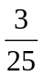，（ ）。
A. 0 B. 2 C. 316 D. 34
27. 2，3，1，2，6，7，（ ）。
A. 9 B. 5 C. 11 D. 24
28. -2，1，31，70，112，（ ）。
A. 154 B. 155 C. 256 D. 280
29. 2，12，36，（ ），150。
A. 64 B. 80 C. 91 D. 120
30. 22，35，55，88，141，（ ）。
A. 99 B. 111 C. 227 D. 256

二、数学运算。共15题。每道题给出一道算术式子，或者表达数量关系的一段文字，要求你熟练运用加、减、乘、除等基本运算法则，利用基本的数学知识，准确、迅速地计算出结果。
【例题】甲、乙两地相距42公里，A、B两人分别同时从甲乙两地步行出发，A的步行速度为3公里/小时，B的步行速度为4公里/小时，问A、B步行几小时后相遇？（ ）
A. 3 B. 4 C. 5 D. 6
【解答】正确答案为D。你只要把A、B两人的步行速度相加，然后被甲、乙两地间距离相除即可得出答案。
请开始答题：
31. 计算（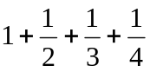）×（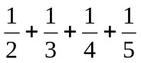）-（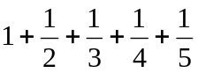）×（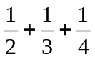）的值是（ ）。
A. 1 B.  C. D. 0
32. 李老师带领一班学生去种树，学生恰好被平分为4个小组，总共种树667棵，如果师生每人种树的棵数一样多，那么这个班共有学生多少人？（ ）
A. 28 B. 36 C. 22 D. 24
33. 某年的10月里有5个星期六，4个星期日，则这年的10月1日是？（ ）
A. 星期一 B. 星期二 C. 星期三 D. 星期四
34. 有3户人家共订了10份日报，每户人家至少2份，最多4份。问：一共有多少种不同的订法？（ ）
A. 6 B. 12 C. 18 D. 21
35. 今年祖父的年龄是小明年龄的6倍，几年后，祖父年龄是小明的5倍，又过几年以后，祖父的年龄是小明年龄的4倍。祖父今年是多少岁？（ ）
A. 60 B. 72 C. 84 D. 92
36. 猎犬发现在离它9米远的前方有一只奔跑着的兔子，立刻追赶，猎犬的步子大，它跑5步的路程，兔要跑9步，但兔子动作快，猎犬跑2步的时间，兔子跑3步。猎犬至少跑多少米才能追上兔子？（ ）
A. 67 B. 54 C. 49 D. 34
37. 老师发给甲班每人4张白纸，乙班每人3张白纸，共发白纸716张；若发给甲班每人3张白纸，乙班每人4张白纸，则共发白纸705张，问两班共有多少人？（ ）
A. 96 B. 117 C. 203 D. 128
38. 零售商店运来两桶酒，大桶有酒120千克，小桶有酒90千克，两桶酒卖出同样数量后，大桶剩的酒刚好是小桶剩的酒的4倍，两桶共剩多少千克酒？（ ）
A. 50 B. 40 C. 30 D. 10
39. 学生春游到公园划船。如果在5条船上每船坐3人，其余的4人坐一船，则有5人无船可乘；如果在4条船上每船坐6人，其余的3人坐一船，则最后空着一条船无人乘。问：共有船多少条？（ ）
A. 36 B. 9 C. 7 D. 18
40. 从甲地到乙地的公路，只有上坡路和下坡路，没有平路，一辆汽车上坡时每小时行驶20千米，下坡时每小时行驶35千米。车从甲地开往乙地需9小时，从乙地到甲地需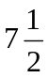小时，问：甲、乙两地间的公路有多少千米？（ ）
A. 300 B. 250 C. 210 D. 200
41. 某工程由甲单独做63天，再由乙单独接着做28天可以完成，如果甲乙两人合做需48天完成，现在甲先单独做42天，然后再由乙单独接着做，还需多少天可以完成？（ ）
A. 56 B. 60 C. 74 D. 85
42. 王亮从1月5日开始读一部小说，如果他每天读80页，到1月9日读完；如果他每天读90页，到1月8日读完，为了不影响正常学习，王亮准备减少每天的阅读量，并决定分a天读完，这样，每天读a页便刚好全部读完，这部小说共有（ ）页。
A. 376 B. 256 C. 324 D. 484
43. 有甲、乙两汽车站，从甲站到乙站与从乙站到甲站每隔10分同时各发车一辆，且都是1小时到达目的地。问某旅客乘车从甲站到乙站，在途中可看到几辆从乙站开往甲站的汽车？（ ）
A. 9 B. 13 C. 14 D. 11
44. 甲、乙、丙、丁、戊五个工人，甲5天的工作量等于乙6天的工作量，乙8天的工作量等于丙10天的工作量，丙的工作效率等于丁的,丁与戊的工作能力之比是8∶5,现在甲、丙两人合作15天完成的某件工程，由戊一人独做，需要多少天完成？（ ）
A. 50 B. 45 C. 37 D. 25
45. 仓库运来含水量为90％的一种水果100千克，一星期后再测发现含水量降低了，变为80％，现在这批水果的总重量是多少千克？（ ）
A. 90 B. 60 C. 50 D. 40

第二部分结束，请继续做第三部分！

第三部分 判断推理

（共40题，参考时限35分钟）

判断推理主要考查报考者逻辑推理判断能力，主要包括四种类型的题目：
一、图形推理。共10题。
（一）请从所给的四个选择项中，选择最适合的一个填在问号处，使之呈现一定的规律性。
【例题】
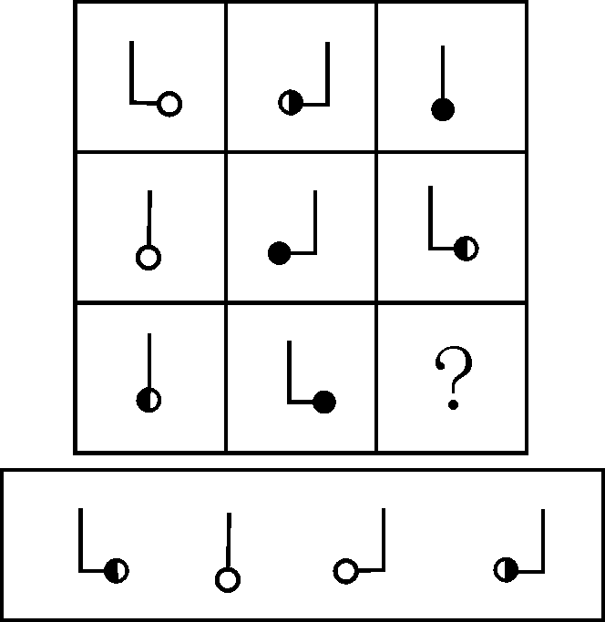
A B C D
【解答】此题的正确答案为C。
请开始答题：
46.
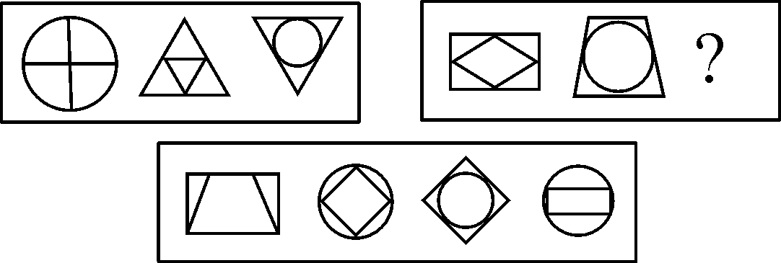
A B C D

47.
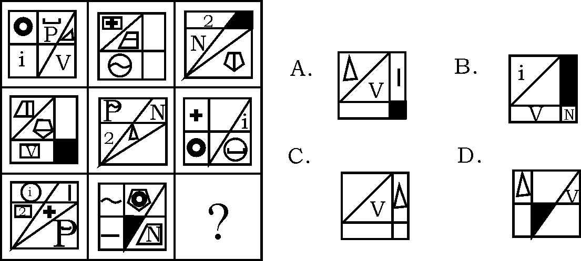
48.
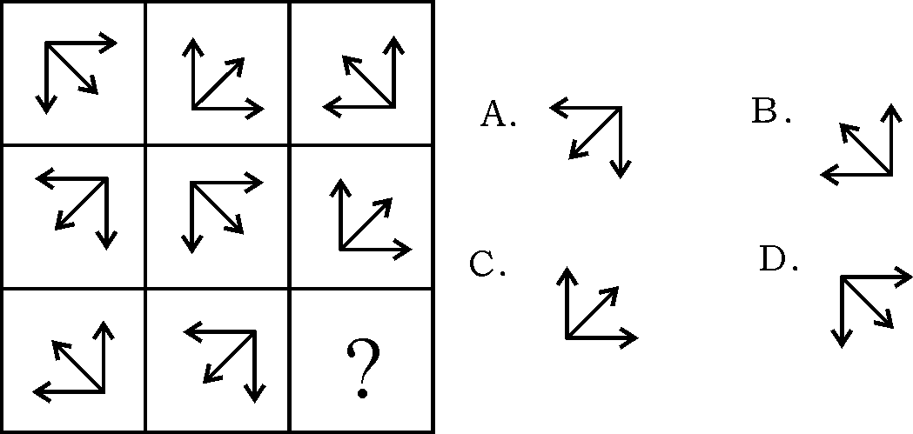
（二）每道题给出一套或两套图形，要求考生认真观察找出图形排列的规律，选出符合规律的一项。
【例题】
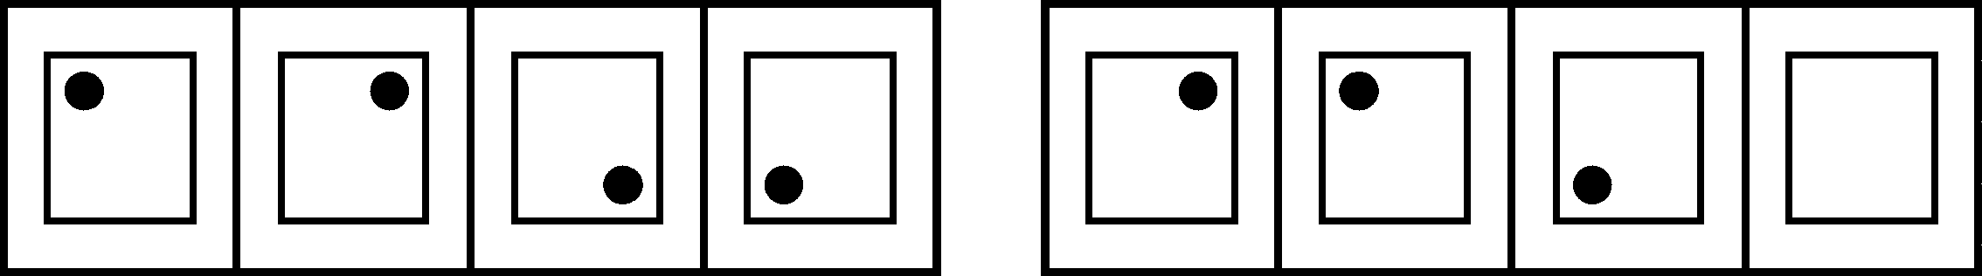
A B C D
【解答】黑点在正方形中顺时针移动。在第5个图形中，应该正好移动到左上角。因此，正确答案是B。
请开始答题：
49.
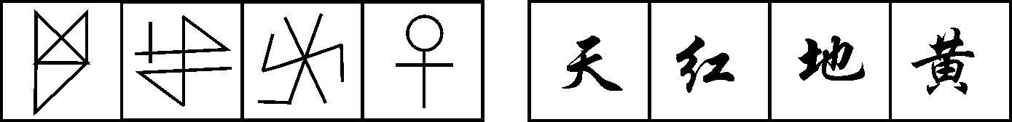
A B C D
50.

A B C D
51.

A B C D
52.

A B C D
53.
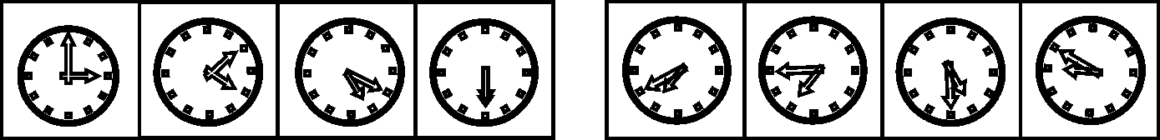
A B C D

（三）左边的图形由若干个元素组成。右边的备选图形中只有一个是由组成左边图形的元素组成的，请选出这一个。注意，组成新的图形时，只能在同一平面上，方向、位置可能出现变化。
【例题】
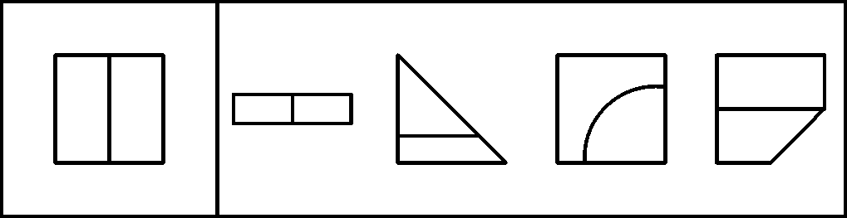
A B C D
【解答】此题的正确答案是A。
请开始答题：
54.
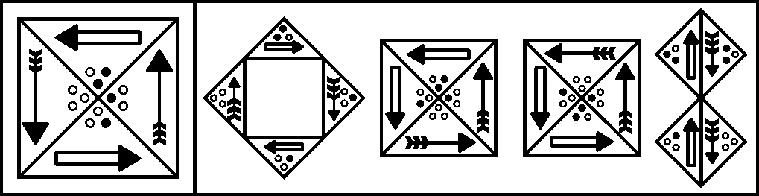
A B C D
55.
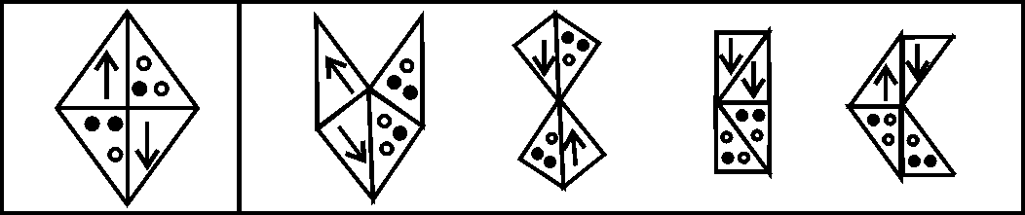
A B C D

二、定义判断。共10题。每道题先给出一个概念的定义，然后分别列出四种情况，要求你严格依据定义选出一个最符合或最不符合该定义的答案。
【例题】健康：指一个人智力正常，行为合乎情理，能够适应正常工作、社会交往或者学习，能够抵御一般疾病。根据健康的定义，下列属于健康的是（ ）。
A.大学教授老李，虽然五十多岁，但工作起来仍然精力充沛，却在今年春天患流感
B.张婶十九岁的儿子肖聪，读书十一年还是小学二年级水平，但是从小到大没生过什么 大病，体力活可以干得很好
C.小胡硕士毕业后，工作表现一直很优秀。自一次事故后，当工作压力比较大的时候就会精神失常
D.小刘身体很好，工作非常努力，孝敬父母，但是很多同事说他古怪，不愿与其交往
【解答】此题的正确答案为A。
请开始答题：
56. 事实婚姻是指男女双方虽未办理结婚登记，但符合结婚实质条件，并且以夫妻名义同居生活所形成的男女关系。所谓结婚实质条件包括法定条件和禁止条件，前者指双方自愿、达到法定婚龄、一夫一妻（第二项可随着时间变化而由不具备变为具备）；后者指直系血亲和三代以内的旁系血亲以及患有医学上认为不应当结婚的疾病。这种婚姻形式同时要求当事人双方必须具有终生共同生活的意思，并以夫妻名义公开共同生活，群众也认为是夫妻关系，否则仍不能认为其有效。
以下属于事实婚姻的是（ ）。
A. 李云与程红结婚时身体健康，但程红只有18岁，而且两人只举行了简单婚礼，并未去登记；5年后，两人欲离婚，此时两人的婚姻关系
B. 赵飞与黄花系同年表兄妹，自小青梅竹马，两人于25岁时在某教堂举行了隆重婚礼，亲朋好友纷纷到场祝贺，二人因嫌麻烦就未到婚姻登记机关办理结婚证
C. 史密斯系英籍华人，在英国已结婚，后在中国结织了中国姑娘陶莹，二人共坠爱河，遂同居在一起，周围邻居均认为他们是一对非常般配的夫妻
D. 卢雄与张咪大学时曾是公开的恋人，毕业后即同居在一起，但后来卢雄想与张咪分手，张咪多次以死相威胁，卢无奈，只有和张继续一起生活，并在某市一起办理了结婚登记
57. 时效取得邻土是指国际法上一国凭借非武力手段长期不间断和公开地占有和统治他国部分领土而取得该部分领土的主权，这种行为不以“善意”为条件，即使最初是不正当地或非法地占有他国的部分领土。但这种做法只限于解决历史遗留问题，20世纪八九十年代之后不再适用。
以下取得领土方式属于时效取得的是（ ）。
A. 甲国东部有一片面积约1万平方公里的荒地无人居住，但历史上一直处于其管辖范围内。“一战”期间，与其邻接的乙国通过逐步定居方式占有该片荒地，甲国一直未提出异议
B. 丙国南部有面积8万平方公里的领土，丁国凭借强大的经济实力作后盾，于1815年通过领土买卖正式将此地划入自己版图
C. 戊国于1905年在枪炮的掩护下强行侵占己国的一个岛屿，己国奋起反抗，但最终失败
D. 庚国在18世纪发现了西太平洋深处的一个面积为6000平方公里的岛屿，遂派兵占领，并迁移居民到此定居
58. 窝藏、包庇罪是指非共同犯罪人明知他人犯罪，而为其提供隐藏处所、财物，帮助其逃匿或者作假证明包庇的行为。
以下属于窝藏、包庇罪的是（ ）。
A. 王某为逃避计划生育的嫂子提供住宿
B. 李老太的儿子酒后开车撞死了人，神情紧张地跑回家中。李老太问明情况后，遂和儿子一起擦洗了汽车上的血迹，并拿出三千块钱让其到外地躲避风头
C. 秦某、李某共谋去窃取一家珠宝店，后二人分工，由秦某去准备逃往外省的车辆及 假身份证，而身手灵活的李某则入珠宝店，后二人得手，秦某开车将李某送出本地
D. 黄女士一天早晨发现门口趴着一个浑身尘土、发着高烧的流浪汉，出于好心，将其 扶进屋内，并和丈夫一起照料。后该人恢复健康，千恩万谢下拿着两人义赠的500块钱远走高飞。翌日，两人通过电视发现此人是公安部通辑的要犯
59. 演绎作品，又称派生作品，指在已有作品的基础上，经过改编、翻译、注释、整理等创造性劳动而产生的作品。改编，是指改变作品，创作出具有独创性的新作品；翻译，是指将作品从一种语言文字转换成为另一种语言文字；注释，是指对文字作品中的字、词、句进行解释；整理，是指对内容零散、层次不清的已有文字作品或材料进行条理化、系统化的加工。
以下不属于演绎作品的是（ ）。
A. 《〈红楼梦〉经典诗句评析》 B. 《巴黎圣母院》日文版
C. 《三个火枪手》电影剧本 D. 《〈古文观止〉难点词汇释义》
60. 上诉是指因民事、行政诉讼当事人或刑事诉讼被告人不服各级审判机关生效的第一审裁定、判决而在法定期间内向上一级审判机关提起诉讼、请求改判的诉讼程序。
下列属于上诉的是（ ）。
A. 胡某与刘某因债务纠纷诉至林阳区基层人民法院，一审结束后，两人均无异议。一年后，刘某发现了新的证据，遂再次提起诉讼
B. 吴某一审中被认定为故意伤害罪既遂，判处有期徒刑1年，检察院认为刑罚太轻，于是要求上级人民法院重新审理
C. 陈某因不服公安机关对其行政拘留的处罚而提起诉讼，一审后，公安机关认为法院判决不当，在两日后向上级人民法院提出重新审理的要求
D. 卜某因与邻居发生纠纷而持刀砍伤了邻居，后派出所以违反治安管理规定为由处罚了卜某，卜某对该处罚不满，遂要求公安局重新作出决定
61. 嗜好是指对某事物具有浓厚的兴趣，多指不好的、特殊的、成习惯的爱好。
下列选项中，属于嗜好的是（ ）。
A. 小扬每次出差路经成都，都要去一家老店品尝美食
B. 老梁喜欢下棋，每次饭后必然找人下一盘
C. 小关从小喜欢足球，每次和同伴们踢起球来就会忘记回家
D. 小宫喜欢养不同种类的宠物，习惯观察它们在饥饿和受伤之后的反应
62. 暴力是指利用武力随意伤害人身健康的野蛮行为，特指国家的强制力量。
下列选项中，符合定义的是（ ）。
A. 俄罗斯派出军队用武力镇压反动武装分子
B. 黑社会势力经常制造斗殴事件，随意伤害人身健康
C. 法西斯国家到了侵占国大肆屠杀当地居民，制造了无数惨案
D. 国际恐怖组织经常对绑架的人质进行人身残害
63. 变迁是指事物在时间或空间上产生较大的改变或位移、变动或更替，与之前的情形完全不同。
下列情形中，与定义相符合的是（ ）。
A. 刘局长调任，继任他职位的陈某与他的管理方式完全不同
B. 大雁到了冬天会飞往南方过冬
C. 二十年之后，小赵回家探亲，发现那里的变化实在太大，她已经完全不认得路了
D. 小沈每年都会游览一次黄山，每去一次，他都会有不同的发现
64. 促使是利用某些条件使达到某一目的的意思。指合理地推动事物朝希望的方向发展，这种发展往往是行为接受对象所乐意接受的。
下列选项中，符合定义的是（ ）。
A. 王某希望自己的儿子长成高个子，便要求儿子每天吃钙片
B. 李某利用自己的职务之便，将其亲戚推荐到了一个众人仰望的职位
C. 史某利用自己是姐姐和领导的身份，使得本来就两情相悦的妹妹和腼腆的同事小董最终走到了一起
D. 研究员涂某通过在小白鼠身上做实验，获得了攻克人类疑难病症的重要成果
65. 宣布是指合法主体公开地将带有约束性或强制性的内容告知于公众，目的是为了让公众了解、知晓，在行为上遵从。
下列选项中，符合定义的是（ ）。
A. 某厂家新推出一种口味鲜美的食品，在各大超市门口进行推销，并让消费者品尝
B. 某著名人士召开新闻发布会，向公众宣布他的现任职位将由另一名人士接任
C. 某民间团体将自己修身养性的良方公之于众，让大家同样也能延年益寿
D. 国家卫生部在疫情严重期间向公众公布公民在这期间应注意的行为规则

三、类比推理。共10题。给出一对相关的词，然后要求你在备选答案中找出一对与之在逻辑关系上最为贴近或相似的词。
【例题】义工∶职员
A. 球迷∶球员 B. 学生∶老师
C. 初学者∶生手 D. 志愿者∶雇员
【解答】志愿者与义工、雇员与职员词义相同，故此题正确答案为D。
请开始答题：
66. 准确∶精确
A. 讨厌∶厌恶 B. 提升∶提拔
C. 渴望∶奢望 D. 接收∶接受
67. 数学家∶华罗庚
A. 文学家∶海顿 B. 历史学家∶梅特涅
C. 音乐家∶肖伯纳 D. 画家∶展子虔
68. 跆拳道∶韩国
A. 足球∶美国 B. 瑜珈∶泰国
C. 排球∶美国 D. 乒乓球∶中国
69. 蜂鸟∶鸵鸟
A. 梵蒂冈∶加拿大 B. 北冰洋∶大西洋
C. 马尔马拉海∶珊瑚海 D. 鄱阳湖∶青海湖
70. 蜿蜒∶固定
A. 鸳鸯∶蜻蜓 B. 垃圾∶根本
C. 照顾∶葡萄 D. 颤抖∶慵懒
71. 韩国∶朝鲜
A. 德国∶法国 B. 美国∶巴西
C. 中国∶伊拉克 D. 日本∶古巴
72. 荷兰∶鹿特丹
A. 南非∶伯明翰 B. 美国∶芝加哥
C. 日本∶东京 D. 中国∶洛阳
73. 布达拉宫∶拉萨
A. 马王堆汉墓∶荆州 B. 晋祠∶冀州
C. 白马寺∶开封 D. 云冈石窟∶大同
74. 俄罗斯∶莫斯科
A. 塔吉克斯坦∶明斯克 B. 韩国∶釜山
C. 巴西∶里约热内卢 D. 南斯拉夫∶萨拉热窝
75. 租赁关系∶合同法
A. 婚姻关系∶民法 B. 故意伤害∶商法
C. 仲裁规则∶刑事诉讼法 D. 背书转让∶经济法

四、逻辑判断。共10题。每题给出一段陈述，这段陈述被假设是正确的，不容置疑的。要求你根据这段陈述，选择一个最恰当的答案，该答案应与所给的陈述相符合，应不需要任何附加说明即可以从陈述中直接推出。
【例题】彭平是一个计算机编程专家，姚欣是一位数学家。其实，所有的计算编程专家都是数学家。我们知道，今天国内大多数综合性大学都在培养着计算机编程专家。据此，我们可以认为：
A. 彭平由综合性大学所培养的
B. 大多数计算机编程专家是由综合性大学所培养的
C. 姚欣并不是毕业于综合性大学
D. 有些数学家是计算机编程专家
【解答】观察A、B、C、D四个选项，似乎都有一定道理。只有结论D是由陈述“所有的计算机编程专家都是数学家”直接推出来的，是不需要附加任何假设和补充而得出的结论，因此，D是正确答案。
请开始答题：
76. 爱尔兰有大片泥煤蕴藏量丰富的湿地。环境保护主义者一直反对在湿地区域采煤。他们的理由是开采泥煤会破坏爱尔兰湿地的生态平衡，其直接严重后果是会污染水源。然而，这一担心是站不住脚的。据近50年的相关统计，从未发现过因采煤而污染水源的报告。
以下哪项，如果为真，最能加强题干的论证？（ ）
A. 在爱尔兰的湿地采煤已有200年的历史，其间从未因此造成水源污染
B. 在爱尔兰，采煤湿地的生态环境和未采煤湿地没有实质性的不同
C. 在爱尔兰，采煤湿地的生态环境和未开采前没有实质性的不同
D. 爱尔兰具备足够的科技水平和财政支持来治理污染，保护生态
77. 最近公布的一项国家特别咨询委员会的调查报告声明：在选择了大量的研究对象进行对比实验后，发现在名人家族中才能出众者是普通人家族中才能出众者人数的23倍，因此我们可以得出可信度很高的结论，人的素质主要是由遗传决定的。
以下哪项如果为真，则最能削弱上述结论？（ ）
A. 美国心理学界普遍有这样的认识：一两的遗传胜过一吨的教育。而事实也确实如此
B. “家无三代兴”，才能再出众也避免不了兴衰轮回的历史规律
C. 普通人家族中才能出众的表现方式与名人家族中不同，需要另外的衡量规则
D. 一个人的才能培养、后天接受教育的程度，与他的成长环境之间有很强的正相关性
78. 以下诸项结论都是根据1998年度西单飞舟商厦各个职能部门收到的雇员报销单据综合得出的。在此项综合统计作出后，有的职能部门又收到了雇员补交上来的报销单据。
以下哪项结论不可能被补交报销单据这一新的事实所推翻？（ ）
A. 超级市场部仅有14个雇员交了报销单据，报销了至少8700元
B. 公关部最多只有3个雇员交了报销单据，总额不多于2600元
C. 后勤部至少有8个雇员交了报销单据，报销总额为5234元
D. 会计部至少有4个雇员交了报销单据，报销了至少2500元
79. 史密斯：根据《国际珍稀动物保护条例》的规定，杂种动物不属于该条例的保护对象。《国际珍稀动物保护条例》的保护对象中，包括赤狼。而最新的基因研究技术发现，一直被认为是纯种物种的赤狼实际上是山狗与灰狼的杂交来重新获得它。由于赤狼明显需要保护，所以条例应当修改，使其也保护杂种动物。
张大中：您的观点不能成立。因为，如果赤狼确实是山狗与灰狼的杂交种的话，那么，即使现有的赤狼灭绝了，仍然可以通过山狗与灰狼的杂交来重新获得它。
以下哪项最可能是张大中的反驳所假设的？（ ）
A. 目前用于鉴别某种动物是否为杂种的技术是可靠的
B. 所有现存杂种动物都是现存纯种动物杂交的后代
C. 山狗与灰狼都是纯种物种
D. 《国际珍稀动物保护条例》执行效果良好
80. 通常的高山反应是由高海拔地区空气中缺氧造成的，当缺氧条件改变时，症状可以很快消失。急性脑血管梗阻也具有脑缺氧的病症，如不及时恰当处理会危及生命。由于急性脑血管梗阻的症状和普通高山反应相似，因此，在高海拔地区，急性脑血管梗阻这种病特别危险。
以下哪项最可能是上述论证所假设的？（ ）
A. 普通高山反应和急性脑血管梗阻的医疗处理是不同的
B. 高海拔地区的缺氧可能会影响医生的工作，降低其论断的准确性
C. 急性脑血管梗阻如及时恰当处理不会危及生命
D. 高海拔地区缺少抢救和医治急性脑血管梗阻的条件
81. 某单位要在100个报名者中挑选20名献血者进行体检。最不可能被挑选上的是1993年以来已经献过血，或是1995年以来在献血体检中不合格的人。
如果上述断定是真的，则以下哪项所言及的报名者最有可能被选上？（ ）
A. 小张1995年献过血，他的血型是O型，医用价值最高
B. 小王是区献血标兵，近年来每年献血，这次她坚决要求献血
C. 小刘1996年报名献血，因“澳抗”阳性体检不合格，这次出具了“澳抗”转阴的证明，并坚决要求献血
D. 大陈最近一次献血时间是在1992年，他因公伤截肢，血管中流动着义务献血者的血。他说，我比任何人都有理由献血
82. 获得奥斯卡大奖的影片《泰坦尼克号》在滨州上映，滨州独家经营权给了滨州电影发行放映公司，公司各部门可忙坏了，宣传部投入了史无前例的170万元进行各种形式的宣传，业务部组织了8家大影院超前放映和加长档期，财务部具体实施与各影院的收入分账，最终几乎全市的老百姓都去看了这部片子，公司赚了750万元。而公司在总结此项工作时却批评了宣传部此次工作中的失误。
以下哪项，如果为真，最能合理地解释上述情况？（ ）
A. 公司宣传部没有事先跟其他部门沟通，宣传中缺少针对性
B. 由于忽视奥斯卡获奖片自身具有免费宣传效应，公司宣传部的投入事实上过大
C. 公司宣传部的投入力度不足，《泰坦尼克号》在滨州上映时，该公司宣传投入了300万元
D. 公司宣传部的宣传在创意和形式上没有新的突破
83. A国有40％的家庭的男主人认为，只要家里有学龄前儿童，妻子就不应该出外工作，而应留在家里照顾小孩。B国有80％的家庭的男主人则不这么认为，他们认为妻子出外工作体现了男人对女权的尊重，据调查，A国每两个家庭中就有一个家中有学龄前儿童；B国每三个家庭中就有两个家中有学龄前儿童。
如果上述断定为真，以下哪项必定为真？（ ）
A. A国的儿童人数多于B国
B. 题干中缺乏足够的条件，对A国和B国的丈夫们对自己有学龄前儿童的妻子出外工作的支持率进行确定性的比较
C. A国的丈夫们对自己有学龄前儿童的妻子出外工作的支持率低于B国的丈夫们
D. B国的丈夫们对自己有学龄前儿童的妻子出外工作的支持率低于A国的丈夫们
84. 金钱不是万能的，没有钱是万万不能的，发不义之财是绝对不行的。
以下除哪些项外，基本表达了上述题干的思想？（ ）
Ⅰ. 有些事情不是仅有钱就能办成的，比如抗洪抢险的将士冒生命危险坚守堤防，不是为了钱才去干的。
Ⅱ. 有钱能使鬼推磨。世上没有用钱干不成的事。抗洪抢险的将士也是要发工资的。
Ⅲ. 对许多事情来说，没有钱是很难办成的。有时候真是“一分钱急死男子汉”。
Ⅳ. “钱”是身外之物，生不带来，死不带去，钱多了还惹是生非。
Ⅴ. “君子好财，取之有道。”通过合法的手段赚得的钱记载着你的劳动，可以用来帮助你做其他的事情。
A. 只有Ⅰ B. 只有Ⅱ
C. 只有Ⅰ和Ⅲ D. 只有Ⅱ和Ⅳ
85. 中星集团要招聘20名直接参加中层管理的职员。最不可能被招上的是学历在大专以下，或是完全没有管理工作实践经验的人；在有可能被招上的人中，懂英语或懂日语将大大增加这种可能性。
如果上述断定是真的，则以下哪项所言及的报名者最有可能被选上？（ ）
A. 张先生现年40岁，中专学历，毕业后一直没有放松学习，曾到京平大学经济管理学院进修过半年，收获很大。最近，他刚辞去已任职五年的华亭宾馆前厅经理的职务
B. 王女士是经济管理学院的副教授，硕士研究生学历，出版过管理学专著。出于收入的考虑，她表示如被招聘，将立即辞去现职
C. 陈小姐是经贸大学专科班的应届毕业生，在学校实习期间，曾任过商场业务部见习经理
D. 刘小姐是外国语学院1995年的本科毕业生，毕业后当过半年涉外导游和近两年专职翻译，精通英语和日语

第三部分结束，请继续做第四部分！

第四部分 常识判断

（共30题，参考时限20分钟）

常识判断，主要侧重测查考生的法律知识运用能力，涉及宪法、民法商法、行政法、经济法、刑法、诉讼法等。
【例题】下列属于地方性法规的是：
A. ××省人大常委会通过的《××省人才市场管理暂行条例》
B. ××省人事厅颁布的《××省人才流动管理暂行办法》
C. ××省人民政府制定的《××省城市供水管理办法》
D. ××省人事厅转发人事部制定的《公务员录用面试考官管理暂行办法》
【解答】根据《中华人民共和国立法法》第六十三条“省、自治区、直辖市的人民代表大会及其常务委员会根据本行政区域的具体情况和实际需要，在不同宪法、法律、行政法规相抵触的前提下，可以制定地方性法规。较大的市的人民代表大会及其常务委员会根据本市的具体情况和实际需要，在不同宪法、法律、行政法规和本省、自治区的地方性法规相抵触的前提下，可以制定地方性法规，报省、自治区的人民代表大会常务委员会批准后施行”的规定，正确答案为A。
请开始答题：
86. 下列反分裂国家法中关于“非和平方式及其他必要措施”的描述，正确的是（ ）。
A. 无须向全国人民代表大会常务委员会报告
B. 由中共中央总书记决定和组织实施
C. 由中央军事委员会决定和组织实施
D. 由国务院、中央军事委员会决定和组织实施
87. 关于行政赔偿必须具备的条件，下列表述不正确的是（ ）。
A. 行政机关的过错行为 B. 存在损害事实
C. 行政机关行使职权的行为 D. 行为被依法确认为违法
88. 保险监督管理机构自收到设立保险公司的正式申请文件之日起多长时间内，应当作出批准或者不批准的决定？（ ）
A. 一个月 B. 三个月 C. 六个月 D. 一年
89. 行政处罚只能（ ）。
A. 由公安机关执行
B. 对有行政隶属关系的人实施
C. 处罚公务员或公民个人，而不能处罚单位或组织
D. 是国家特定行政机关对违反行政法的个人或组织依法采取的惩戒措施
90. 法律规定当事人不服行政机关的具体行政行为，可以向人民法院起诉，也可以申请复议并由复议机关作最终裁决的，如果当事人既提起诉讼又申请复议，且法院和复议机关同时收到有关材料的，应如何确定有管辖权的机关？（ ）
A. 由复议机关管辖
B. 由法院管辖
C. 由法院与复议机关协商确定管辖的机关
D. 由当事人选择管辖的机关
91. “三个代表”重要思想是以（ ）这一主题来贯穿的。
A. 发展 B. 改革
C. 与时俱进 D. 党的先进性
92. 广大农民在致富奔小康的过程中深切体会到：“要富口袋，先富脑袋”。这一说法在哲学上的含义是（ ）。
A. 精神是第一性的，物质是第二性的 B. 精神的力量可以变成物质的力量
C. 精神的力量可以代替物质的力量 D. 先有精神，后有物质
93. 社会主义道德的集中体现是（ ）。
A. 为人民服务 B. 诚实守信 C. 爱国主义 D. 团结互助
94. 宣告“欧洲共同体”发展为“欧洲联盟”的条约是（ ）。
A. 罗马条约 B. 布鲁塞尔条约
C. 马斯特里赫特条约 D. 阿姆斯特丹条约
95. 假象是指（ ）。
A. 从反面歪曲地表现本质的现象 B. 正面地直接地表现本质的现象
C. 不存在于客观事物之中的现象 D. 和本质没有同一性的认识
96. 美国政府依据个人不同的收入水平征收不同的个人所得税，税率在34%～33%之间变动，实际这一税率政策是为了（ ）。
A. 增加国家财政收入 B. 减少贫富差距，维持社会的稳定
C. 打击富有的资产阶级 D. 扶助低收入阶层“杀富济贫”
97. 目前，中国各地市场条块分割，商品难以正常流动，其原因是（ ）。
A. 商家实力不足 B. 商品竞争力不强
C. 地方保护主义严重 D. 市场的惰性使然
98. 加快建设节约型社会的动力是（ ）。
A. 改革开放和科技进步
B. 合理利用社会资源，避免资源浪费
C. 节约使用资源和提高资源利用效率
D. 节能、节水、节林、节地、资源综合利用和发展循环经济
99. 国有经济在国民经济中的主导作用主要表现在（ ）。
A. 国有资产在社会总资产中占有量的优势
B. 国有经济能控制垄断性行业
C. 国有经济对国民经济的控制力
D. 国有经济在国民经济中占主体地位
100.个体经济在性质上不同于私营经济，是因为（ ）。
A. 投资规模较小 B. 经营方式单一
C. 主要依靠自己劳动和经营 D. 不是法人企业
101.政企分开的主要措施不包括（ ）。
A. 解除政府主管部门与所属经济实体的直属企业的行政隶属关系
B. 大量裁减政府专业经济部门
C. 大力裁减社会中介组织
D. 加强和改善对国有企业的监管方式
102.下列哪些人员可以由委任产生？（ ）
A. 乡长 B. 镇长
C. 县长 D. 国务院各部委副部长
103.行政法的基本原则是（ ）。
A. 合法性原则 B. 行政法治原则
C. 合理性原则 D. 应急性原则
104.经领导机构主持召开的会议通过的对重要事项进行决策部署的指导性公文一般称作（ ）。
A. 指示 B. 议案 C. 命令 D. 决议
105.下列文稿中具有正式公文效用的是（ ）。
A. 议论稿 B. 送审稿
C. 征求意见稿 D. 定稿
106.旧史中有所谓“五胡乱中原”的说法，现代史学家将发生在两晋年间的这一事件称之为“五胡”内迁，以下选项中的各个少数民族，全部属于“五胡”之内的是（ ）。
A. 羌、匈奴、鲜卑、羯、氐 B. 党项、鲜卑、突厥、羯、羌
C. 突厥、回鹘、党项、室韦、羌 D. 匈奴、氐、突厥、回纥、吐蕃
107.自国际展览局成立150多年来，下列哪一个发展中国家是首次举办世界博览会的？（ ）
A. 中国 B. 墨西哥 C. 阿根廷 D. 马来西亚
108.我国古代第一部长篇叙事诗是（ ）。
A. 《离骚》 B. 《木兰诗》
C. 《孔雀东南飞》 D. 《楚辞》
109.被誉为“飞禽之王——鹰”的诗人是（ ）。
A. 裴多菲 B. 密茨凯维支
C. 高尔基 D. 易卜生
110.被誉为“一部点燃火种的书”是（ ）。
A. 《猎人笔记》 B. 《死魂灵》
C. 《海燕》 D. 《钢铁是怎样炼成的》
111.我国民间称之为“扫帚星”的星体是（ ）。
A. 水星 B. 金星 C. 彗星 D. 火星
112.国际足联总部位于（ ）。
A. 苏黎世 B. 洛桑 C. 伦敦 D. 巴黎
113.钙是人体所需要的重要元素，一天中哪个时候是最好的补钙时间？（ ）
A. 上午 B. 下午 C. 晚上 D. 中午
114.维生素的主要作用是（ ）。
A. 供给热量 B. 构成人体组织成分
C. 促进生长和代谢 D. 润滑器官
115.有的人有时会晕车和晕船，这是因为体内的平衡感受器受到了刺激，这个感受器位于（ ）。
A. 心脏里 B. 小脑里 C. 胃里 D. 耳朵里

第四部分结束，请继续做第五部分！

第五部分 资料分析

（共20题，参考时限20分钟）

资料分析着重考查考生对文字、图形、表格三种形式的数据性、统计性资料进行综合分析推理与加工的能力。针对一段资料一般有1~5个问题，你需要根据资料所提供的信息进行分析、比较、计算，从四个备选答案中选出符合题意的答案。
【例题】根据所给图回答问题：
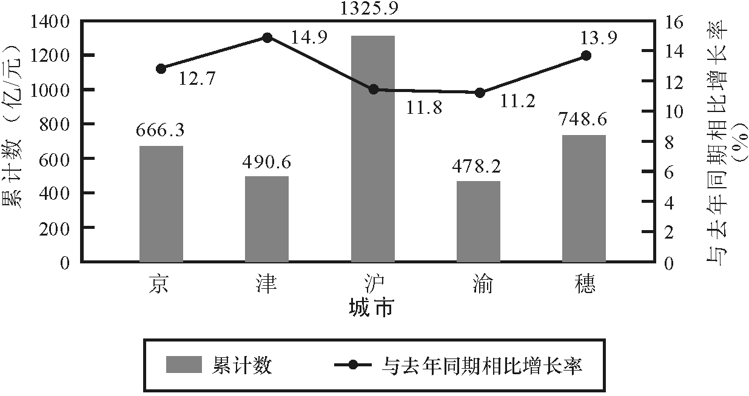
2003年第一季度五城市GDP情况图
1. 2003年第一季度GDP总量和增速均居同一位的城市有（ ）。
A. 1个 B. 2个 C. 3个 D. 4个
2. 下列哪个组合的陈述是正确的？（ ）
Ⅰ. 2003年第一季度五个城市的GDP总量均实现了两位数增长
Ⅱ. 2003年第一季度广州的经济总量首次超过了北京
Ⅲ. 2002年同期重庆的GDP总量也是第五位
A. Ⅰ B. Ⅰ和Ⅲ C. Ⅰ和Ⅱ D. Ⅰ、Ⅱ和Ⅲ
【解答】1. C 2. A

请开始答题：
一、根据下表，回答116～120题。
全国主要流域水资源分布状况
流域片 | 水资源总量  （亿立方米） | 地表水资源量（亿立方米） | 地下水资源量（亿立方米） | 地表水与地下水资源重复量（亿立方米） | 降水量  （亿立方米）
全 国 | 27460.2 | 26250.7 | 8299.3 | 7089.9 | 60415.5
松 花 江 | 1424.0 | 1211.4 | 476.8 | 264.2 | 4782.6
辽 河 | 345.2 | 255.4 | 172.9 | 83.1 | 1586.2
海 河 | 321.1 | 130.8 | 252.9 | 62.6 | 1862.9
黄 河 | 827.3 | 685.8 | 426.3 | 284.8 | 4417.0
淮 河 | 1851.6 | 1520.8 | 600.5 | 269.6 | 3994.6
长 江 | 10064.8 | 9959.7 | 2445.8 | 2340.6 | 18593.0
东南诸河 | 1312.4 | 1304.2 | 400.8 | 392.7 | 2486.1
珠 江 | 4172.2 | 4159.1 | 1223.4 | 1210.3 | 7587.9
西南诸河 | 5771.6 | 5771.5 | 1406.4 | 1406.4 | 8925.7
西北诸河 | 1369.8 | 1252.0 | 893.5 | 775.7 | 6179.7

116.根据上表数据不能得出的结论是（ ）。
A. 我国水资源分布不平衡
B. 全国各个江河流域地下水储量不平衡
C. 全国各个地区的江河数量不平衡
D. 我国各个江河流域的降水量不平衡
117.地表水资源量占各个流域的水资源总量的比例最大的是（ ）。
A. 松花江 B. 长江 C. 珠江 D. 黄河
118.下列说法正确的是（ ）。
A. 全国各个水系的地表水都比地下水丰富
B. 降水是各个江河水资源的主要来源
C. 珠江的流域面积比辽河大
D. 西南诸河的地表水是其水资源总量的主要构成
119.地下水资源总量高于地表水资源总量的是（ ）。
A. 海河 B. 长江 C. 珠江 D.辽河
120.下列叙述错误的是（ ）。
A. 长江流域的水资源丰富，流域面积广，应充分利用
B. 由于降水量少，海河与辽河的水资源储量在全国属于匮乏地区
C. 地下水与地表水的匮乏是造成西北诸河水资源匮乏的原因
D. 珠江流域在全国属于少雨地区

二、根据下图，回答121～125题。
美机构发布世界经济增长将减速图表
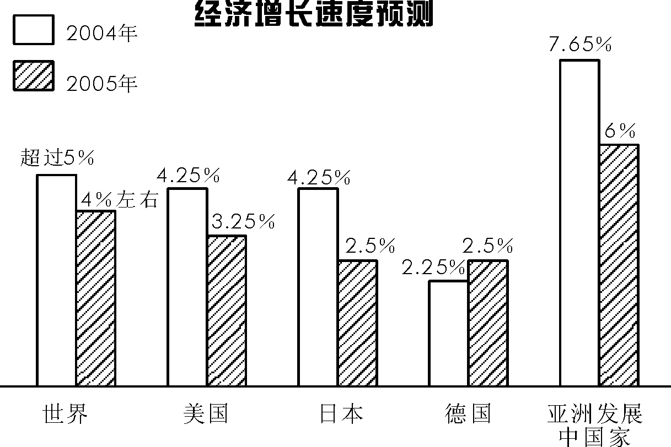
2004年世界各国（地区）GDP总值排名（按2004年1月1日汇率）
01-----------------美国-----------------10，8572亿美元
02-----------------日本-----------------4，2907亿美元
03-----------------德国-----------------2，3862亿美元
04-----------------亚洲发展中国家-----------------5，3265亿美元
121.从上图可以看出（ ）。
A. 2005年相对2004年来说，世界各个地区的经济都出现了不同程度地衰退
B. 2005年亚洲发展中国家的经济增长变化幅度远高于其他国家和地区
C. 2005年日本经济增长速度下降幅度比美国大
D. 亚洲发展中国家的经济总量比日本小
122.2004年下列国家和地区经济增长速度最快的是（ ）。
A. 美国 B. 日本 C. 德国 D. 亚洲发展中国家
123.下列哪个国家或地区的经济增长速度下降幅度与世界经济增长速度下降幅度相同？（ ）
A. 日本 B. 德国 C. 美国 D. 亚洲发展中国家
124.2005年经济增长额最高的国家或地区为（ ）。
A. 美国 B. 德国 C. 日本 D. 亚洲发展中国家
125.从上图可以推出的结论是（ ）。
Ⅰ. 2005年美国在世界经济总量中的比例下降了
Ⅱ. 德国经济增长受世界石油价格飚升和一些国家经济降温的影响小
Ⅲ. 美国和日本的经济左右着世界经济的增长速度
Ⅳ. 2005年的世界经济增长额相对于2004年减少了
A. Ⅳ B. Ⅱ、Ⅳ C. Ⅰ、Ⅲ D. Ⅰ、Ⅱ、Ⅲ、Ⅳ

三、根据下列文字资料，回答126～130题。
据信息产业部统计显示：2003年1至4月份，全国通信业务比上年同期增长17.2%，比电信业务同期增长低0.4个百分点，增幅比上年同期高出1.9个百分点，比同期GDP增速高出8.3个百分点，市场规模迅速扩大。1至4月份，全国通信业务收入完成1653亿元，增长17.2%。
在1至4月的电信业务中，移动通信业务完成743.7亿元，增长27%；本地电话网业务完成476亿元，增长8.9%；长途电话网业务完成161.4亿元，下降2.5%；数据通信业务完成88.2亿元，增长73.3%，占电信业务收入的比重为6%。
1至4月份，全国电话用户新增3452.9万户，总数达到4.55亿户，其中，固定电话用户新增1481.7万户，达到2.29亿户；移动电话用户新增1971.2万户，达到2.26亿户，在固定电话中，城市电话新增1140万户，达到1.47亿户；农村电话新增341万户，达到0.82亿户。在移动电话中，智能网预付卡用户新增287万户，达到5005万户，。
126.根据上述资料，下列说法正确的是（ ）。
A. 长途电话网业务在全国通信业务中占绝对主导地位
B. 数据通信业务已成为通信业务中一支重要力量
C. 2003年1~4月，移动通信收入约占全国通信业务收入的45%
D. 2003年1~4月，本地电话网业务增幅比同期GDP增幅高
127.2002年1～4月，长途电话网业务收入占当年同期全国通信业务收入的比例为（ ）。
A. 11.7% B. 10.9% C. 13.2% D. 13.4%
128.2002年1~4月，全国电信业务收入为多少亿元？（ ）
A. 1470.0 B. 1250.0 C. 585.6 C. 1635.2
129.2003年1~4月，关于全国电话用户的说法正确的是（ ）。
A. 移动电话的增长幅度高于2002年同期的增长幅度
B. 固定电话增长幅度高于移动电话的增长幅度
C. 城市固定电话的增长速度远低于农村
D. 智能网预付卡新增用户所占全国移动电话用户的比例低于农村固定电话用户所占全国新增电话用户的比例
130.从资料可以推出的正确结论是（ ）。
Ⅰ. 2003年1～4月份，我国GDP增长速度为8.9％
Ⅱ. 2003年1～4月份，本地电话网业务收入与长途电话网业务收入之和大于移动通信业务收入
Ⅲ. 2003年1～4月份，长途电话网业务收入与数据通信业务收入之和所占电信业务收入比重低于移动通信业务占全国通信业务收入的比重
A. 只有Ⅰ B. 只有Ⅲ C. 只有Ⅰ和Ⅲ D. Ⅰ、Ⅱ、Ⅲ都正确

四、根据下表，回答131～135题
外资占部分制造业增加值比值的变动情况表
 | 1993年外资占制造业的比重％ | 2003年外资占制造业的比重％ | 2003年外资制造业增加值（亿元）
有色金属冶炼及压延加工业 | 4.2 | 11.4 | 103.06
金属制品业 | 8.6 | 33.6 | 326.35
通用设备制造业 | 5.9 | 27.4 | 436.32
专用设备制造业 | 5.0 | 21.0 | 211.71
交通运输设备制造业 | 11.3 | 44.6 | 1291.03
电气机械及器材制造业 | 9.2 | 35.2 | 713.12
通信设备、计算机及其他电子设备制造业 | 34.6 | 69.6 | 2424.52
食品仪表及文化、办公用品机械制造业 | 23.9 | 64.3 | 286.03
工艺品及其他制造业 | 42.9 | 149.09
废弃资源和废旧材料回收加工业 | 13.6 | 1.45
全部制造业 | 9.2 | 31.5 | 10751.78

131.2003年外资占制造业的比重从大到小的正确排列顺序为（ ）。
①金属制造业 ②通用设备制造业
③交通运输设备制造业 ④通信设备计算机及其他电子设备制造业
⑤食品仪表及文化、办公用品机械制造业
A. ②①④③⑤ B. ①②③⑤④
C. ④⑤③①② D. ④③⑤①②
132.2003年外资占制造业比重部分所创造的增加值高于250亿元的制造业有（ ）。
A. 1个 B. 2个 C. 3个 D. 4个
133.2003年通信设备、计算机及其他电子设备外资制造业增加值占2003年外资全部制造业增加值的比例是（ ）。





A. B. C. D.

134.根据上表，2003年排后五名的外资制造业的增加值之和与交通运输设备制造业相比（ ）。
A. 大于 B. 小于
C. 相等 D. 不能确定
135.根据上表，下列说法错误的是（ ）。
A. 相比1993年，2003年的10个制造业的外资所占比重都出现大幅上扬
B. 2003年外资占金属制造业的比重，相比1993年增加了2.9倍
C. 2003年外资占制造业的比重与1993年外资占制造业比重的比例最高的是通用制造业
D. 外资在制造业的比重越高，则外资制造业增加值越高

全部测试到此结束！

---卖家唯一联系QQ：99862699，做题遇到困难可以及时和客服联系，我们会尽可能帮助大家。

为回馈各位买家，本店已经开通 考试专用交流qq群，群号236250348，我们会不不定期在群里上传更多更新的习题、真题、模拟卷。祝大家考试成功！---加群时请注明购买时的旺旺用户名，否则不予通过

参考答案与命题专家解析

第一部分 言语理解与表达
1. C ［解析］该段文字主要是说澄江化石群证实了“随着食肉类捕食能力的迅速提高，动物的骨骼化的防护体系便瓦解了”。原文中的 “动物不仅要有坚硬的外壳，还得有发达的视力和活动能力”是作为依据之一来证明“动物的骨骼化防护体系的瓦解”。
2. C ［解析］C项中“虽然并不表示有多么浓厚的宗教感情”错误，因为引用释迦牟尼和耶稣基督的话是为了说明烦闷的意义和原因，并不代表任何宗教感情。
3. C ［解析］这段文字通过“蜡烛”与“香烟”的对话，突出了“蜡烛”的可贵精神，即应当把宝贵的生命用于有益事业，不干毒害他人的勾当。
4. B ［解析］该段文字通过描写因特网与报刊、广播和电视的不同之处，说明了因特网与其他媒体相比的优势与特点。C项只是因特网优势的一个方面，故只有B项最适合。
5. C ［解析］该段文字的中心句是“物质文明和精神文明、科学技术和人文精神确实不可偏废”。即是为了说明应该注重两者的协调发展，不可偏废任何一方，但这并不等于两者的地位相等。由此判断，只有C项最适当。
6. C ［解析］由原文“人类或哺乳动物的基因在细菌等原核生物”可得：细菌是一种原核生物，但原核生物并不等于细菌，故C项错误。
7. B ［解析］根据文意，“建筑形式、建筑风格的演变，往往是一代社会物质生活和精神生活最敏感的见证”。是该段文字的主要内容，也是称建筑为“石头写成历史”的原因。
8. C ［解析］由原文“不同于质子和中子这类由3个夸克所构成的强子。普通介子则由一正一反的2个夸克构成”可得，C项的表述是错误的。
9. D ［解析］由该段文意可得：A、B两项脱离主旨。这段文字通过一场面试说明了人格的重要性。C项的观点只是这段文字的现象，有点片面性，故只有D项符合。
10. A ［解析］该段文字主要是说，在智慧和道德都很重要的前提下，道德比智慧更重要，B、C、D三项都是对此意的曲解，只有A项符合。
11. B ［解析］该段文字主要是讲科学精神，而“那些绝对的鄙厌科学的人且不必责备”的原因在文中并未提及，B项的说法属于无中生有，故B项错误。
12. C ［解析］A项错在没有谈组合；B项谈的是智能组合和传统智商测验的比较；D项中认为语言和逻辑数学为主要智能的说法是错误的。
13. C ［解析］由该段文字可得，由于传统的电教技术的优势，其在新世纪的现代教学中仍大有作为，故传统的电教技术也是应该包含在现代教育技术之中。由此判断，C项错误。
14. D ［解析］该段文字简单叙述了虚拟学校的教学方法，并对前景作了扼要说明，A、B、C三项在文中并没有提及，只有D项符合。
15. D ［解析］“此”是指示代词，一般承前句指代，由此判断，A项错误，B、C两项都不全面，只有D项符合。
16. C ［解析］原文“饱和现象”后面的文字是对“饱和现象”的说明，其主要特点是“现代科学发展比较缓慢”，“虽然都有新的发展，但速度与本世纪中叶不同”。由此判断，只有C项符合。
17. C ［解析］该文段的主旨就是“诗一旦成为诗人的手段，诗人就不成其为诗人”。“诗人的手段”是指谋生或商业行为。由此判断，C项是对该主旨的曲解。
18. B ［解析］由该段文意可得，沙尘不仅在土壤的分布和补充上扮演着重要角色，而且在全球的水循环上也扮演着重要角色。从这点上看，沙尘是决定全球生态平衡的因子，而不起保持生态平衡的作用。
19. B ［解析］该段文字主要强调的是动物的体细胞的核也具有发育成完整个体的潜在能力，即发育能力，由此判断，只有B项符合。
20. A ［解析］“但是在这种情况下……”是承接前一句“即使穿过普通的透明材料……”来说的，因此这里“影响”一词应该是指普通透明材料使光的速度降低。所以A项正确。文中“加强这种影响”应该是指加强普通透明材料使光的速度降低，而不应该指加强光对于所通过材料的原子的作用。B项错误。此外C项和D项所涉及的内容都离画线处较远，不可能是“影响”一词的意思。
21. B ［解析］“病症”指症状；“病征”指病的征兆；“干涉”具有贬义色彩；“虽然”表转折；“即使”表示让步。
22. B ［解析］“演化”是演进、变化的意思；“充足”指多到能够满足需要；“充分”是指足够（多用于抽象事物）；“形势”指事物发展的状况；“态势”指状态和形势；“侧目”指因恐惧而不敢看。
23. A ［解析］“确立”较“建立”的肯定程度更强烈；“剥落”较“脱落”与各自的结合物结合程度更紧密；“贯注”强调时间上的连续性；“灌注”强调空间上的充实性。
24. C ［解析］“扩大”使范围、规模比原来大；“扩充”指扩大、充实；“邻近”一般指（地理位置）邻接、相近；“临近”指（时间上的）到来、接近。
25. C ［解析］根据第二句中的“将”可推断本句应是假设关系，只有C项符合，将C项代入文中，可知符合文意。

第二部分 数量关系
26. A ［解析］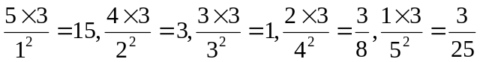故空缺项为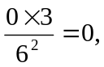选A。
27. B ［解析］隔项相加可得出：2+1＝3，3+2＝5，1+6＝7，2+7＝9，所得的和组成等差数列。故空缺项为11-6＝5，选B。
28. B ［解析］
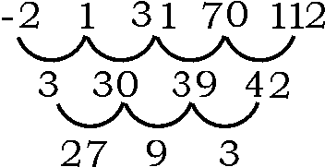
其中27、9、3构成了以为公比的等比数列，故空缺项为1+42+112＝155，选B。
29. B ［解析］2＝2×1²，12＝3×2²，36＝4×3²，150＝6×5²，故空缺项为5×4²＝80，选B。
30. C ［解析］22+35-2＝55，35+55-2＝88，55+88-2＝141，故空缺项为88+141-2＝227，选C。
31. C ［解析］令＝B，＝A
原式＝（1+B）×A-（1+A）×B
＝A+AB-B-AB
＝A- B
＝
32. A ［解析］667＝23×29。这个班师生每人种树的棵数只能是667的约数：1、23、29、667。当每人种23棵树时，全班人数应是29-1＝28，而28恰好是4的倍数，符合题目要求。以此方法计算，每人种1或29或667棵树时，所得人数不能被4整除，故不符合题目要求。
33. D ［解析］10月有31天，因为有5个星期六，4个星期日，所以10月31日是星期六。又因为31＝4×7+3，所以10月3日也是星期六，故10月1日是星期四。
34. A ［解析］根据题意，3户人家订的数量只能是2、4、4或3、3、4，利用枚举法，可知共有6种不同的订法。
35. B ［解析］由于祖父与小明的年龄差是固定不变的，由条件又可以推出，这个年龄差分别是5倍的数，4倍的数，3倍的数，即5、4、3的最小公倍数。所以小明的年龄为5×4×3÷（6-1）=12（岁）。故祖父的年龄为60+12＝72（岁）。
36. B ［解析］设兔子跑9步长为1单位，在同时间内猎犬跑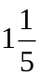个单位，兔犬相距9米，猎犬追上兔子用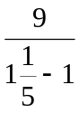个单位时间。此时猎犬跑的距离为：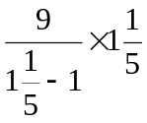＝54（米）。
37. C ［解析］设甲班有x人，乙班有y人，由题意可得：
4x+3y=716
故x=107，y＝96。
3x+4y=705
所以两班共有107+96＝203（ 人）。
38. A ［解析］设卖出x千克，则（120-x）=4（90-x），故x＝80。所以两桶共剩（120-80）+（90-80）＝50（千克）。
39. B ［解析］把条件适当进行转换：若每船坐4人，正好；若每船坐3人，则多9人。设船数为x，则可得：4x=3x+9，故x=9。
40. C ［解析］由于从甲地到乙地的上坡路，就是从乙地到甲地的下坡路；从甲地到乙地的下坡路，就是从乙地到甲地的上坡路。把从乙地返回甲地的路，设想为从乙地到丙地的路时，显然，从甲地到丙地的路程等于甲、乙地路程的2倍，且其中恰有一半为上坡路，另一半是下坡路，汽车从甲地到丙地耗时为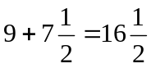（小时），由于每千米上坡路耗时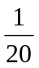小时，每千米下坡路耗时135小时，又因为从甲地到丙地中，上坡路等于下坡路，故从甲地到乙地的路程等于：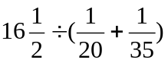=210（千米）。
41. A ［解析］甲做63-48＝15（天）相当于乙做48-28＝20（天），因此甲做48-42＝6（天）相当于乙做6÷15×20＝8（天），于是甲做42天后，乙再做48+8＝56（天）即可完成。
42. C ［解析］这部小说的页数多于（9-5）×80＝320，不超过（8-5+1）×90＝360。在320与360之间的平方数只有324，即这部小说有324页。
43. D ［解析］某旅客所乘之车在甲站起动时，正好有一辆从乙站开来的车到站停车；同样，当该旅客所乘之车到达乙站时，正好有一辆车从乙站开出，这两辆车均不算该旅客在“途中”看到的，这时，下一辆从乙站开来的汽车离甲站还有10分钟的路程，这辆车与该旅客所乘的车相向而行，相遇时，离甲站有10÷2=5（分钟）的路程。由此可推知，该旅客在途中每隔5分钟就可看到一辆从乙站开往甲站的车。所以从甲站到乙站，该旅客在途中看到60÷5-1=11（辆）从乙站开来的车。
44. B ［解析］按题目要求，先求出甲独做15天的工作由丙独做需要多少天，设丙独做需x天，于是得：x＝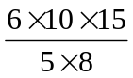＝22.5。
故甲、丙两人合作15天的工作量相当于丙独做（15+22.5）天的工作量，再根据丙、丁及丁、戊间的关系，求出丙做（15+22.5）天的工作，由戊独做需要多少天。
因丙的工作效率等于丁的，故两人做同一件工作所用天数之比为4∶3，丁与戊的工作能力之比为8∶5，故两人做同一件工作所用天数之比为5∶8，设戊独做需用y天，于是得：y＝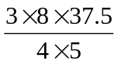＝45。
故甲、丙合作15天完成的工程，由戊独做需要45天完成。
45. C ［解析］可以将水果分成“水”和“果”两部分。一开始果重：100×（1-90％）＝10（千克）。一周后含水量为80％，则含“果”量为20％，水果总重为10÷20%=50（千克）。

第三部分 判断推理
46. D ［解析］第三个图是第一个图的外围与第二个图的填充物组成。
47. C ［解析］图中除空格和直线外，每行共17个不同元素，注意不可遗漏。
48. D ［解析］图形在横向上均逆时针每次旋转90°，在纵向上均顺时针每次旋转90°。
４9. B ［解析］题干中每个图形组成的最小笔画数是1，2，3，2，所以下一个应为1，选项中四个汉字图形能够一笔写成的只有B。
50. C ［解析］每个图形中有阴影的元素数量按1，1，2，3，5（ 前两个数字之和等于第三个）的规律排列，所以答案为C。
51. B ［解析］A与C之间相隔一个字母，C与F之间相隔两个字母，F与J之间相隔三个字母，J与O之间相隔四个字母，所以答案为B。
52. B ［解析］一笔画成规律。
53. A ［解析］长箭头每次顺时针旋转两格，短箭头每次顺时针旋转一格。
54. B ［解析］重新排列之后，仔细观察箭头指向与箭头旁边圆点的对应情况，即可得出正确答案。
55. A ［解析］直接观察各图中点或箭头与原图相比，所在位置与其外部三角形的相对关系是否改变。
56. A ［解析］B项所述符合了结婚的禁止条件，即“三代以内旁系血亲”。C项所述不符合中国法律规定的“一夫一妻”制。D项所述与定义中的“未办理结婚登记”和“双方自愿”不符。故正确答案为A。
57. A ［解析］B项不符合定义中的“长期不间断”，C项不符合“非武力手段”，D项所述岛屿不属于“他国领土”。故正确答案为A。
58. B ［解析］A项中的“为逃避计划生育”不构成犯罪。C项与定义中的“非共同犯罪人”不符，D项所述非“明知”。故正确答数为B。
59. A ［解析］B项属于翻译，C项属于改编，D项属于注释。
60. C ［解析］A项属于起诉。B项中的“检察院”与定义中的主体不符，D项所述机关不属于“审判机关”，故正确答案为C。
61. D ［解析］此题的关键处在于定义后半句的解释，即不好的、特殊的，成习惯的爱好。D项中小宫习惯于观察宠物在饥饿和受伤之后的反应完全符合定义中的描述。
62. C ［解析］定义中关键的两处：随意伤害人身健康和特指国家的强制力量，只有C项都符合上述条件。
63. C ［解析］此题注意把握两处关键点：一在于在时间、空间上产生较大变动；二在于与之前的情形完全不同。完全符合上述特征的只有C项。
64. C ［解析］A项并未提及王某的儿子是否乐意接受；B项李某的行为不满足合理的条件；D项的行为接受对象并未有乐意接受的意向。只有C项完全符合定义描述。
65. D ［解析］此定义中应抓住几个关键点：（1）合法主体；（2）带有约束性或强制性的内容；（3）在行为上遵从。A、B、C三选项都不完全符合以上条件，只有D项完全符合。
66. A ［解析］题干是两个同义词，选项中只有A项符合题意，C项感情色彩不符合，B和D项中词的意思不一致。
67. D ［解析］这是一个关于人物与其职业的题目，海顿是音乐家，梅特涅是政治家，肖伯纳是文学家，展子虔是画家，所以答案选D。
68. C ［解析］这是一个关于运动与其起源国家的题目。近代足球起源于英国，瑜珈起源于印度，乒乓球起源于英国。
69. C ［解析］题干中蜂鸟是最小的鸟，鸵鸟是最大的鸟，而C项中马尔马拉海是最小的海，珊瑚海是最大的海，与题干相似，所以选C。A项梵蒂冈是最小的国家，但加拿大不是最大的国家；B项北冰洋是最小的洋，但最大的洋是太平洋；D项鄱阳湖是最大的淡水湖，青海湖是最大的咸水湖。
70. B ［解析］题干中前一个词是连绵词，后一个是同义复合词，A项两个都是连绵词，C项前一个是同义复合词，后一个是连绵词，D项两个都是同义复合词。
71. A ［解析］韩国与朝鲜是接壤的国家，选项中只有德国、法国是邻国，所以答案为A。
72. B ［解析］鹿特丹是荷兰的港口、芝加哥是美国的港口，洛阳不是港口，东京虽然是港口，但是鹿特丹不是荷兰的首都，而伯明翰不是南非城市，所以答案为B。
73. D ［解析］这是关于古迹与所在城市的联系，马王堆汉墓在长沙，晋祠在太原，白马寺在洛阳，D项正确。
74. C ［解析］题干是国家和首都的关系，只有C项国家与首都对应正确，韩国首都是汉城，明斯克是白俄罗斯的首都。
75. A ［解析］婚姻关系是民法关系，故意伤害涉及到刑法，仲裁规则在刑事诉讼法中不涉及，背书转让一般规定在票据法中，而票据法是商法的一部分，只有A表述正确无误，与题干相一致，故答案选A。
76. C ［解析］ 前后相比没有不同是最强的支持。不能选B，因为不能确定未开采湿地的情况。如果未开采湿地的生态已经被破坏了，则题干论证反而被削弱了。
77. D ［解析］ 略
78. D ［解析］ 因为它只设定了下限（ 至少有4个雇员，报销了至少2500元），而没有设定任何上限，于是它不可能被任何新的报销活动所否定。其他各个选项都至少设定了一个上限，因而可以被新的报销行为所推翻或否定。
79. B ［解析］ 两人争论的焦点是“是否需要修改条例以保护杂交动物”。张认为不需要，因为他认为杂交动物都可以通过纯种动物杂交获得。故本题应选B。
80. A ［解析］ 题干通过对比说明两种疾病状况的相同，然后得出某种疾病危险的结论，这样就必须有两种疾病之间关系的假设说明。即选A。其他选项尽管可以起到加强论证的作用，但不是必须的假设。
81. D ［解析］ 略
82. B ［解析］ 略
83. B ［解析］ 这道题的题干中给出了A、B两国支持妻子出外工作的丈夫在全部丈夫中所占的百分比，并且给出了有学龄前儿童的家庭在全部家庭中所占的百分比，但却没有给出任何基数或底数，如A国和B国究竟有多少个家庭，这些家庭中有多少家庭有孩子，等等。于是，我们根本无法判断选项A的真假。由于题干中并没有给出A、B两国各自的丈夫们对自己有学龄前儿童的妻子出外工作的支持率，因此我们也不能确切地知道选项C、D的真假。所以，正确答案是B。
84. D ［解析］ 略
85. C ［解析］ 略

第四部分 常识判断
86. D 87. A 88. C 89. D 90. D 91. A 92. B 93. A
94. C 95. A 96. B 97. C 98. A 99. C 100.C 101.C
102.D 103.B 104.D 105.D 106.A 107. A 108. C 109. B
110.A 111.C 112.A 113.C 114.C 115.D

第五部分 资料分析
116.C ［解析］ 江河数量在表中未涉及。
117.C ［解析］ 地表水资源量占各流域的资源总量比例：松花江为0.85，长江为0.9896，珠江为0.997，黄河为0.83。故本题正确答案为C。
118.D ［解析］ 海河地表水资源量小于地下水资源量，A项说法错误；不能推出B项结论，C项也不能得出；西南诸河的地表水资源与水资源总量相等，故D为正确答案。
119.A ［解析］ 通过上表分析，A为正确答案。
120.D ［解析］ 珠江流域的降水量为7587.9亿立方米，应属于全国多雨地区。
121.C ［解析］ 2005年日本的经济增长速度相对2004年下降了1.75个百分点，而美国则下降了1个百分点。故正确答案为C。
122.D ［解析］ 亚洲国家的经济增长速度为7.65％，远高于美国、日本、德国。故正确答案为D。
123.C ［解析］ 世界经济增长速度下降了1个百分点，只有美国与之相同，故正确答案为C。
124.A ［解析］ 2005年GDP增长额：美国为3528.6亿美元，日本为1072.7亿美元，德国为596.6亿美元。亚洲发展中国家为3195.9亿美元。故本题正确答案为A。
125.B ［解析］ 2005年德国经济增长速度为2.5％，比2004年的2.25％高出0.25个百分点，故Ⅱ说法正确，Ⅳ可以通过计算得出。故本题正确答案为B。
126.C ［解析］ 2003年1～4月，移动通信收入占全国通信业务收入的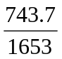×100%≈45％。
127.A ［解析］ 2002年1～4月长途电话网业务收入为161.4÷（1-2.5％）≈165.54亿元。2002年1～4月全国通信业务收入1653÷（1+17.2％）≈1410.41亿元。故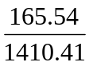×100％≈11.7％。故选项A为正确答案。
128.B ［解析］ 88.2÷6％＝1470亿元，1470÷（1+17.6％）＝1250亿元。故选项B为正确答案。
129.D ［解析］ 智能网预付卡新增用户所占全国移动电话用户的比例为287÷（2.26×10⁴）≈0.0127；农村固定电话用户所占全国新增电话用户的比例为0.82×10⁴÷3452.9≈2.37。故选项D为正确答案。
130.C ［解析］ 2003年1～4月份，我国GDP增长速度为（17.2-8.3）％＝8.9％，Ⅰ说法正确；本地电话网业务收入（476亿元）与长途电话网业务收入（161.4亿元）之和（637.4亿元）小于移动通信业务收入（743.7亿元），Ⅱ说法错误；长途电话网业务收入（161.4亿元）与数据通信业务收入（88.2亿元）之和（249.6亿元）所占通信收入比重：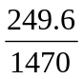×100％≈17％，低于移动通信业务收入（743.7亿元）占全国通信业务收入（1653亿元）的比重：×100％≈45％，Ⅲ说法正确。故选项C为正确答案。
131.C ［解析］ 略
132.C ［解析］ 通过计算得出交通运输设备制造业，电气机械及器材制造业，通信设备、计算机及其他电子设备制造业符合条件。故本题正确答案为C。
133.D ［解析］ 2003年通信设备计算机及其他电子设备外资制造业增加值占2003年外资全部制造业的比例为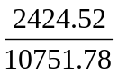×100％≈22.5％。故正确答案为D。
134.B ［解析］ 2003年排后五名的外资制造业的增加值之和为751.34亿元，小于交通运输设备制造业增加值为1291.03亿元。故正确答案为B。
135.D ［解析］ 2003年食品仪表及文化、办公用品机械制造业，外资占制造业的比重为64.3％，外资制造业增加量仅为286.03亿元，小于外资占制造业比重小的电气机械及器材制造业、交通运输设备制造业等。故本题正确答案为D。

